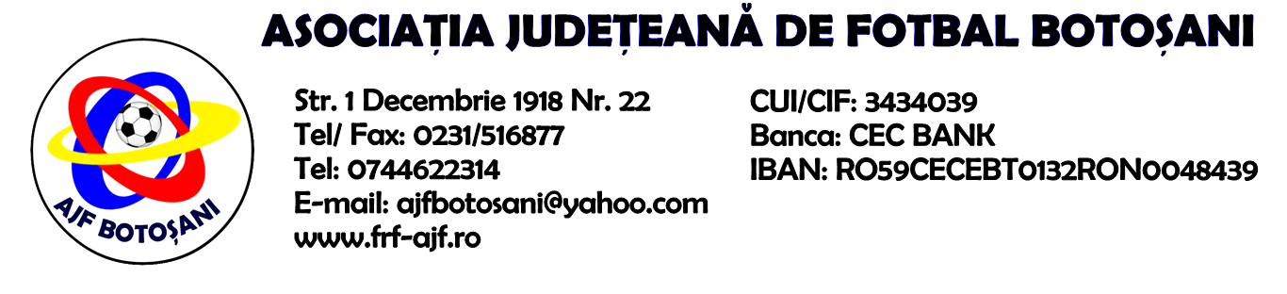

H O T A R A R E A
Nr. 50 din 13-10-2016
Comisia de Disciplina din cadrul Asociatiei Judetene de Fotbal Botosani intrunita la data de mai sus, in urma deliberarii a luat urmatoarele masuri:
1. Jucatorul Iftimiciuc Cornel de la Victoria Hlipiceni se sanctioneaza cu suspendarea pentru o perioada de 1(una) etapa si aplicarea unei penalitati sportive in cuantum de 30 lei, conform art.63,alin.1,lit.g) si art.63,alin.2.1 raportat la art.44.63.2.1. din Regulamentul Disciplinar.
2. Jucatorul Iftode Constantin Cosmin de la AS Flacara 1907 Flamanzi se sanctioneaza cu suspendarea pentru o perioada de 1(una) etapa si aplicarea unei penalitati sportive in cuantum de 30 lei, conform art.63,alin.1,lit.e) si art.63,alin.2.1 raportat la art.44.63.2.1. din Regulamentul Disciplinar.
3. Jucatorul Vujorel Cosmin Florin de la Viitorul Costesti se sanctioneaza cu suspendarea pentru o perioada de 2(doua) etape si aplicarea unei penalitati sportive in cuantum de 50 lei, conform art.63,alin.1,lit.b) si art.63,alin.2.4.,lit.a) raportat la art.47.63.2.4.a din Regulamentul Disciplinar.
4. Jucatorul Azoitei Mihai de la FC Sulita se sanctioneaza cu suspendarea pentru o perioada de 1(una) etapa si aplicarea unei penalitati sportive in cuantum de 25 lei, conform art.63,alin.1,lit.g) si art.63,alin.2.1 raportat la art.44.63.2.1 din Regulamentul Disciplinar.
5. Jucatorul Boingeanu Costel Romica de la Arsenal Havarna se sanctioneaza cu suspendarea pentru o perioada de 1(una) etapa si aplicarea unei penalitati sportive in cuantum de 25 lei, conform art.63,alin.1,lit.g) si art.63,alin.2.1 raportat la art.44.63.2.1 din Regulamentul Disciplinar.
6. Jucatorul Sufaru Paul Andrei de la FC Avrameni se sanctioneaza cu suspendarea pentru o perioada de 1(una) etapa si aplicarea unei penalitati sportive in cuantum de 25 lei, conform art.63,alin.1,lit.g) si art.63,alin.2.1 raportat la art.44.63.2.1 din Regulamentul Disciplinar.
7. Jucatorul Niculau Denis de la FC Avrameni se sanctioneaza cu suspendarea pentru o perioada de 1(una) etapa si aplicarea unei penalitati sportive in cuantum de 25 lei, conform art.63,alin.1,lit.g) si art.63,alin.2.1 raportat la art.44.63.2.1 din Regulamentul Disciplinar.
8. Jucatorul Arama Vasile de la Spicul Iacobeni se sanctioneaza cu suspendarea pentru o perioada de 4(patru) etape si aplicarea unei penalitati sportive in cuantum de 50 lei, conform art.63,alin.1,lit.b) si art.63,alin.2.4.lit.a) raportat la art.44.63.2.4.a) din Regulamentul Disciplinar.
9. Jucatorul Ciocoiu Doru Dumitru de la Vointa Sendriceni se sanctioneaza cu suspendarea pentru o perioada de 6(sase) luni si aplicarea unei penalitati sportive in cuantum de 75 lei, conform art.65,lit.e) raportat la art.55.65,lit.e) din Regulamentul Disciplinar.
10. Echipa FC Avrameni se sanctioneaza cu pierderea jocului prin forfait (0-3) disputat in data de 02.10.2016 impotriva echipei Spicul Iacobeni si aplicarea unei penalitati sportive in cuantum de 150 lei, conform art.79,alin.6 raportat la art.75.79.1 din Regulamentul Disciplinar.
11. Echipa Victoria Hlipiceni primeste o penalitate sportiva in cuantum de 50 lei in temeiul art. 78, lit.a) raportat la art.72.78.a) din Regulamentul Disciplinar(comportarea neregulamentara a echipei - minmin 5 avertismente in cursul unui joc) la jocul Victoria Hlipiceni & AS Flacara 1907 Flamanzi.

Comisia de Disciplina

